
Муниципальное автономное дошкольное образовательное учреждение
«Детский сад № 21»

Детский экологический проект
«Самое знаменитое дерево нашего детского сада – дуб»

Исполнители:
Воспитатели
Папст О.В.
Сорокина Е.В.

ГО Краснотурьинск, 2023 г.
№ | Оглавление | Страница
1 | Цель и задачи проекта | 3
2 | Знакомство с историей появления дубов на территории нашего детского сада | 4
3 | Места произрастания дубов в нашем городе | 5-6
4 | Познавательная деятельность | 7-8
5 | Продуктивная деятельность | 9
6 | Экспериментальная деятельность | 10-11
7 | Планы на будущее | 12
Приложение 1. Сказки о дубе
Приложение 2. Стихи и загадки про дуб
Приложение 3. Геолокация произрастания дубов на территории ГО Краснотурьинск
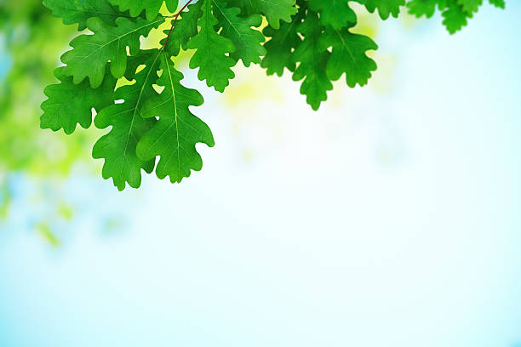

Цель и задачи

Тип проекта: познавательно-исследовательский
Форма организации проекта: групповая
Срок реализации: август - сентябрь 2023 года
Участники проекта: дети старшего дошкольного возраста, воспитатели
Цель проекта: Расширение знаний детей о дубе, проращивание дуба разными способами.
Задачи:
- Расширять, обогащать знания детей об особенностях дуба, о его применении человеком; познакомить детей с разнообразием дубов; обогащать активный словарь.
- Прорастить желуди, провести посадку разными способами и пронаблюдать за развитием дуба.
- Развивать у детей познавательный интерес, желание наблюдать, исследовать, получать новые знания, умения, навыки через поисково-исследовательскую деятельность.
- Воспитывать бережное и созидательное обращение с природой через различные виды деятельности.

Дубы на территории нашего детского сада
Сначала мы задались вопросом: откуда на территории детского сада появились дубы? Для этого мы обратились к воспитателям групп, на чьих участках растут дубы. Выяснили следующее:

Дуб, посаженный на участке 4 группы у воспитателя Дарьи Вячеславовны, был привезен в виде саженца из города Сочи 3 года назад. 2 года саженец находился в группе в горшке. В прошлом году летом Дарья Вячеславовна вместе с детьми своей группы высадили саженец дуба на участок. |  | Дуб, посаженный на участке 2 группы у воспитателя Татьяны Николаевны, был посажен небольшим саженцем 13 лет назад. Татьяна Николаевна посадила саженец сразу на участок осенью. На зиму его накрывали листьями. Теперь уже это молодой дубок, который радует всех детей.

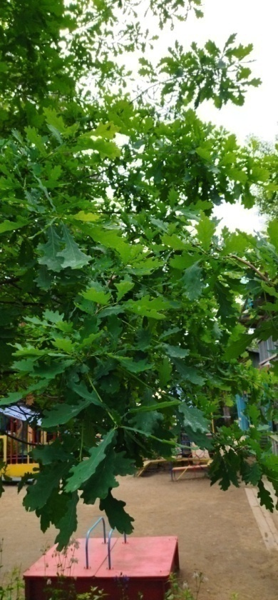
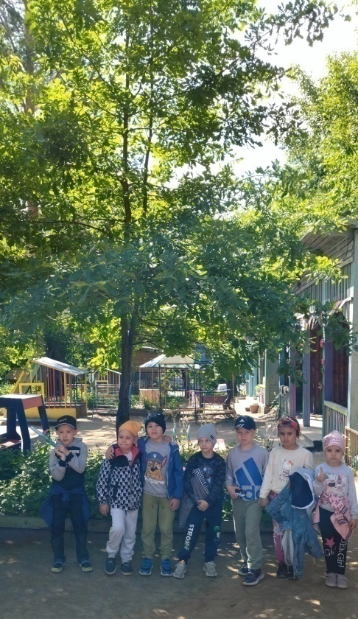
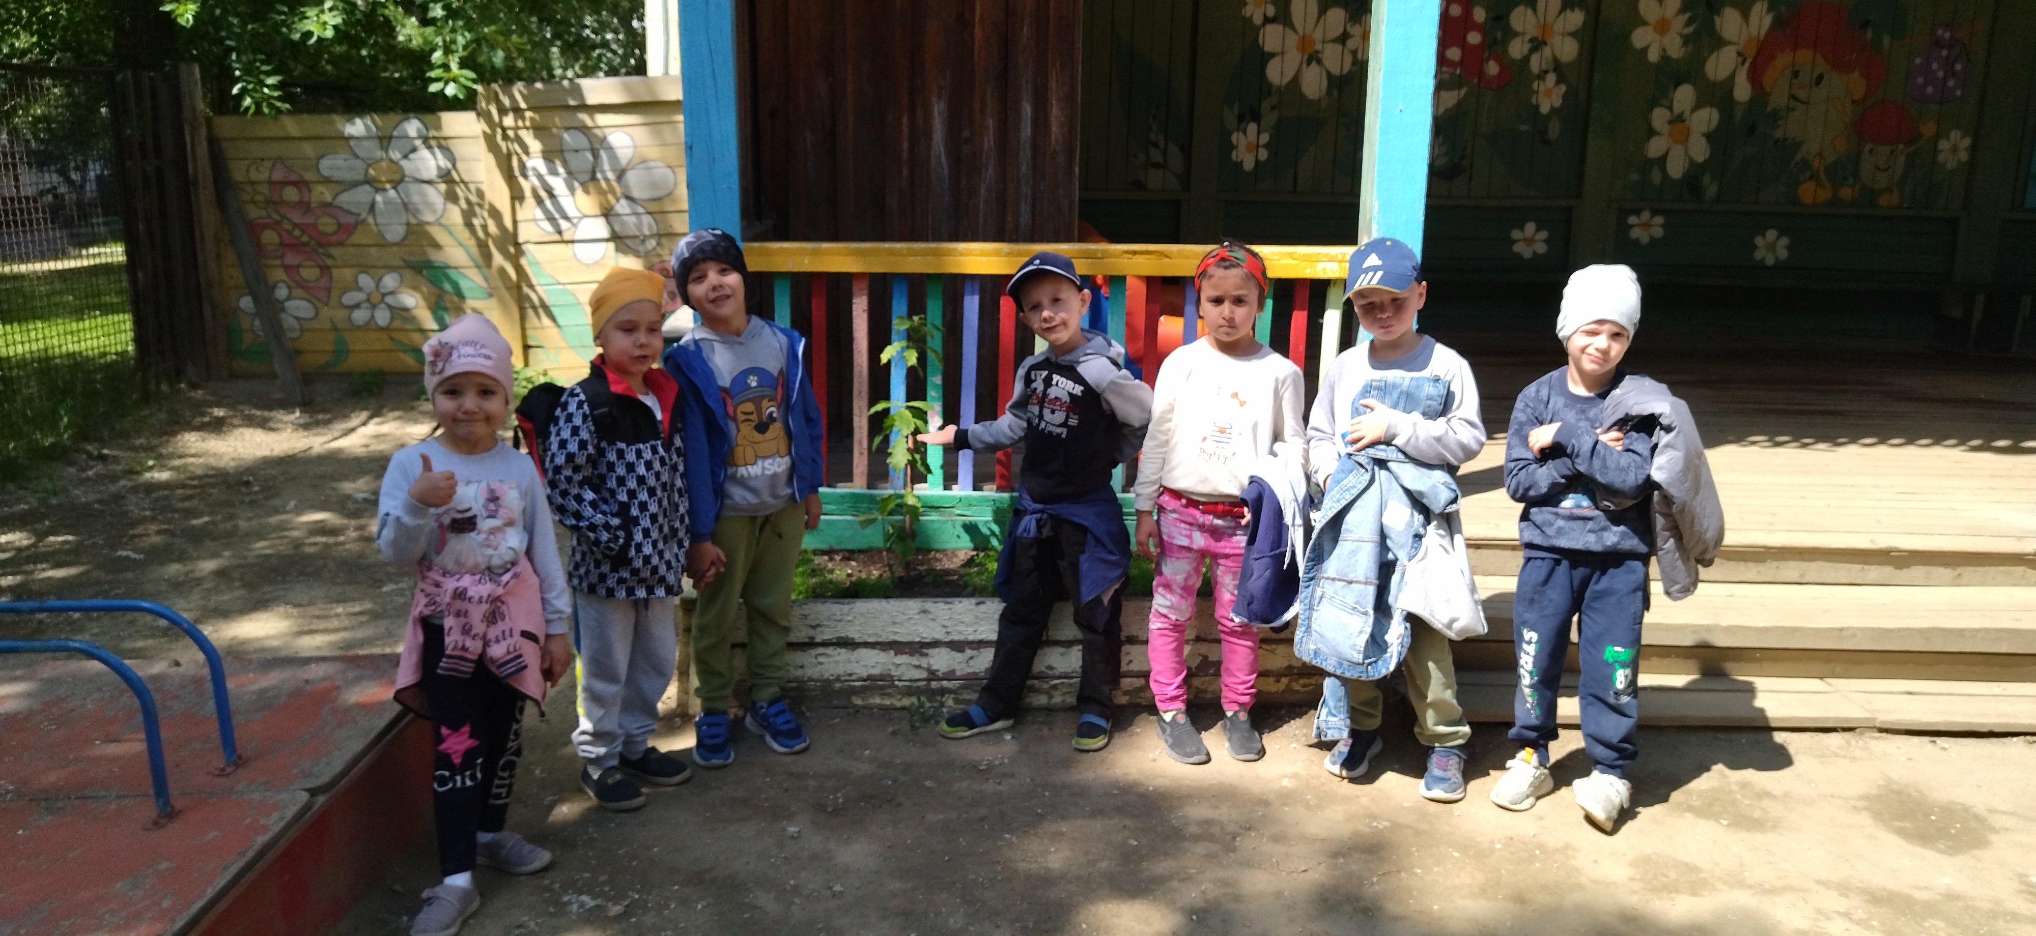

Экскурсии по местам произрастания дубов
Следующим этапом нашего проекта стало узнать, где в городе ещё растут дубы. Расспросив воспитателей и родителей, мы узнали, что дубы растут в следующих местах: рядом с домом №2 по улице Коммунальной, у церкви Максима Исповедника, на территории детского сада № 23, у дороги возле садов (СТ №3), рядом с домом №20А по улице Восточной. Мы посетили два места, где растут дубы: дом по улице Коммунальной и церковь Максима Исповедника.

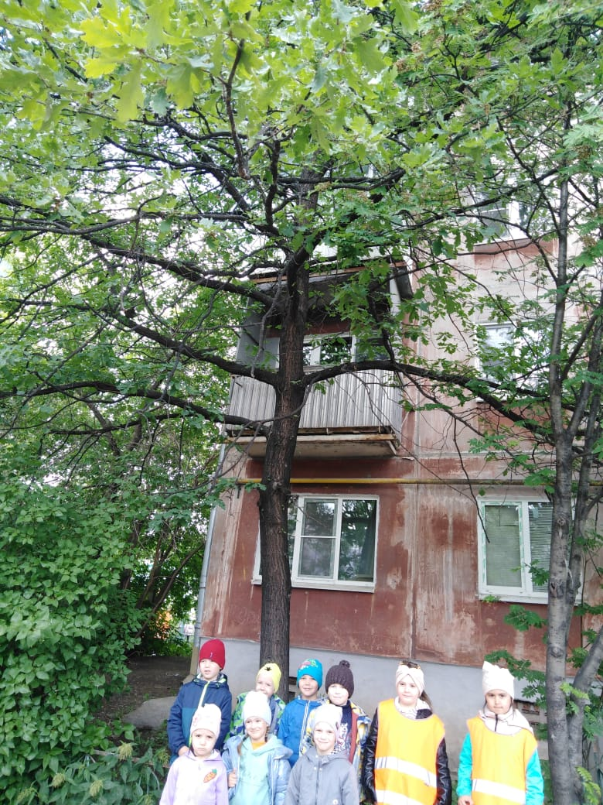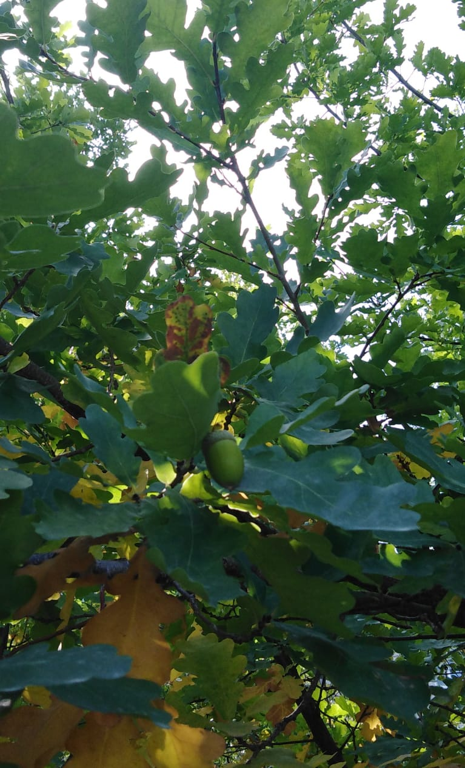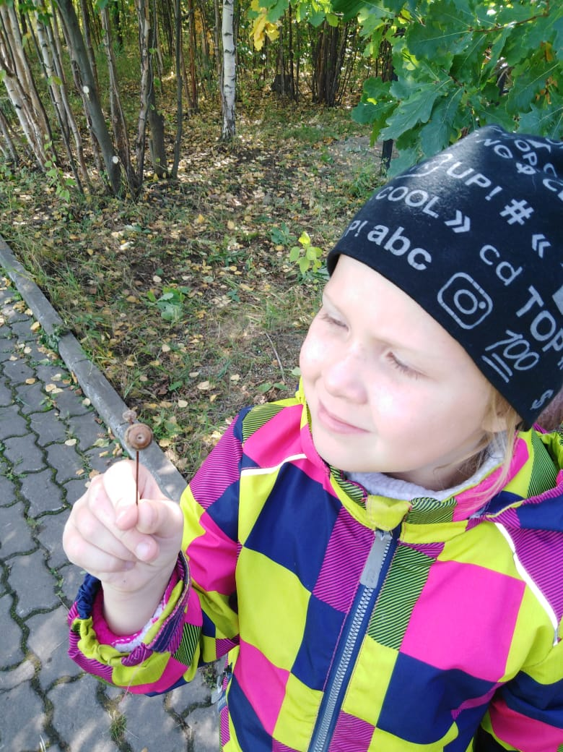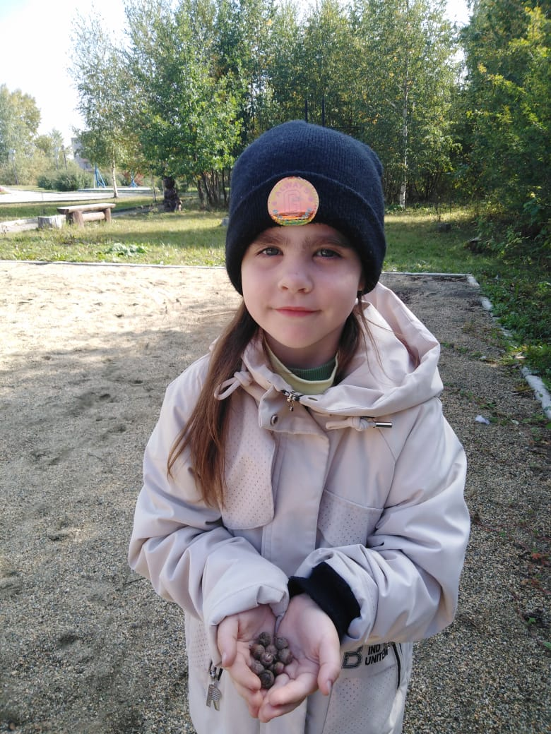 Улица Коммунальная Церковь Максима Исповедника

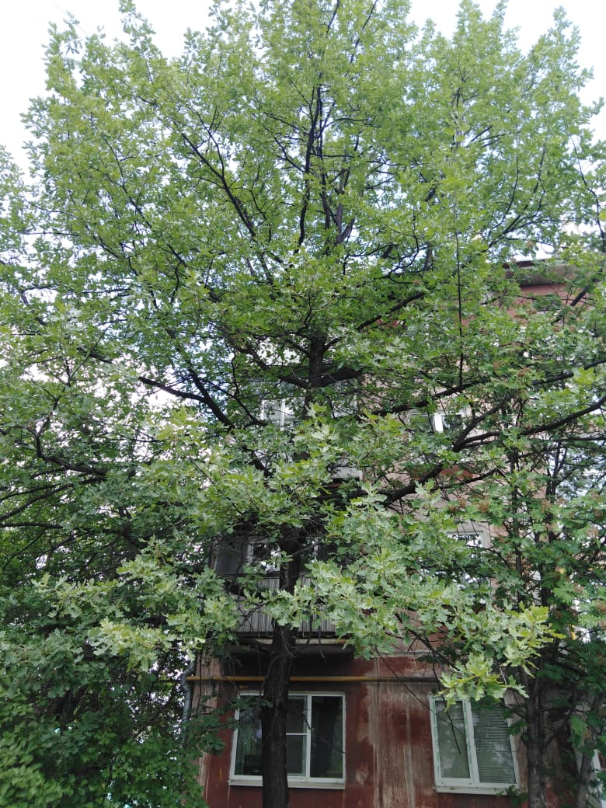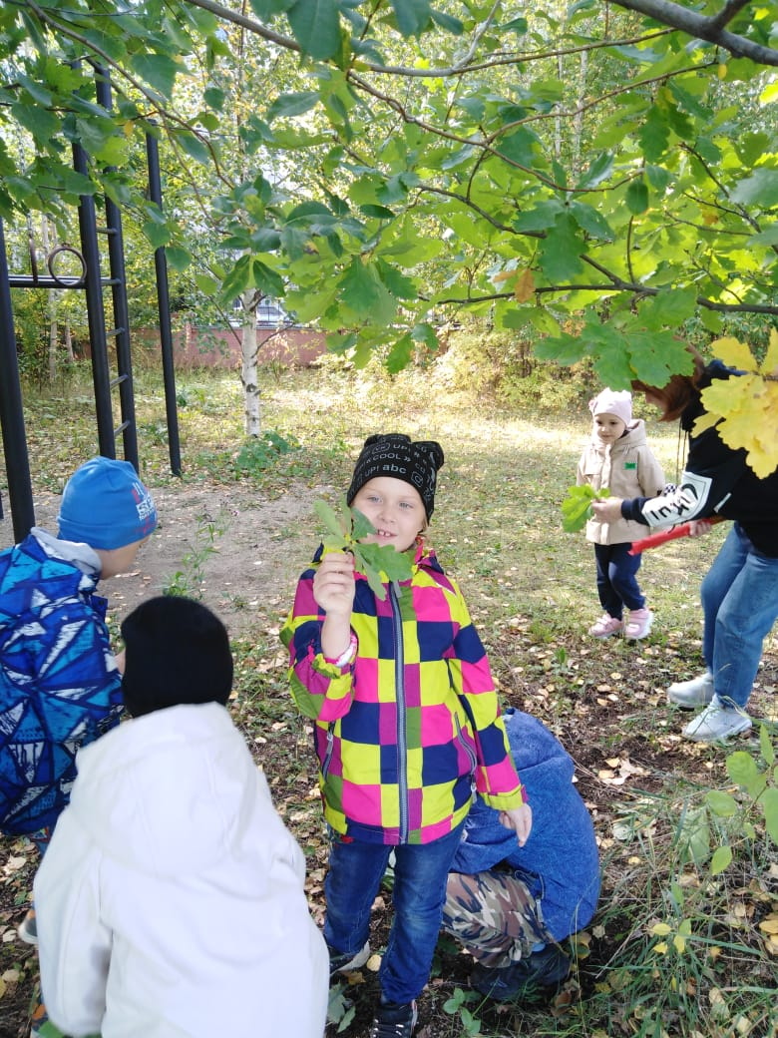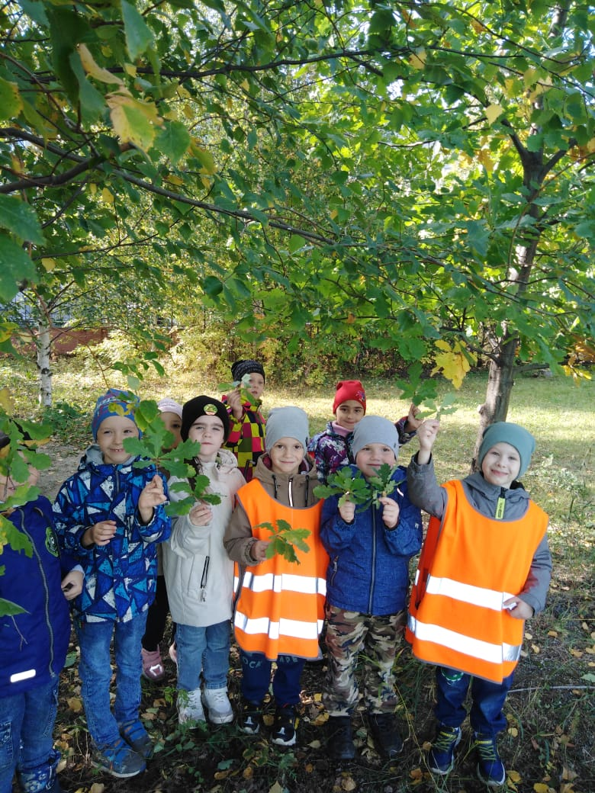

Места произрастания дубов в Краснотурьинске

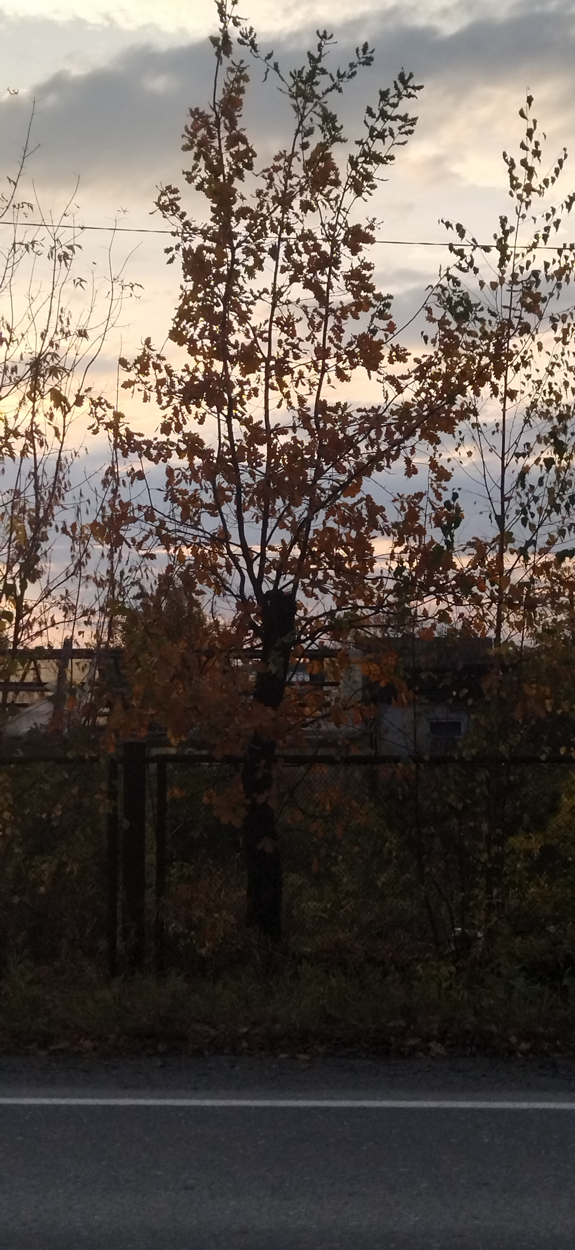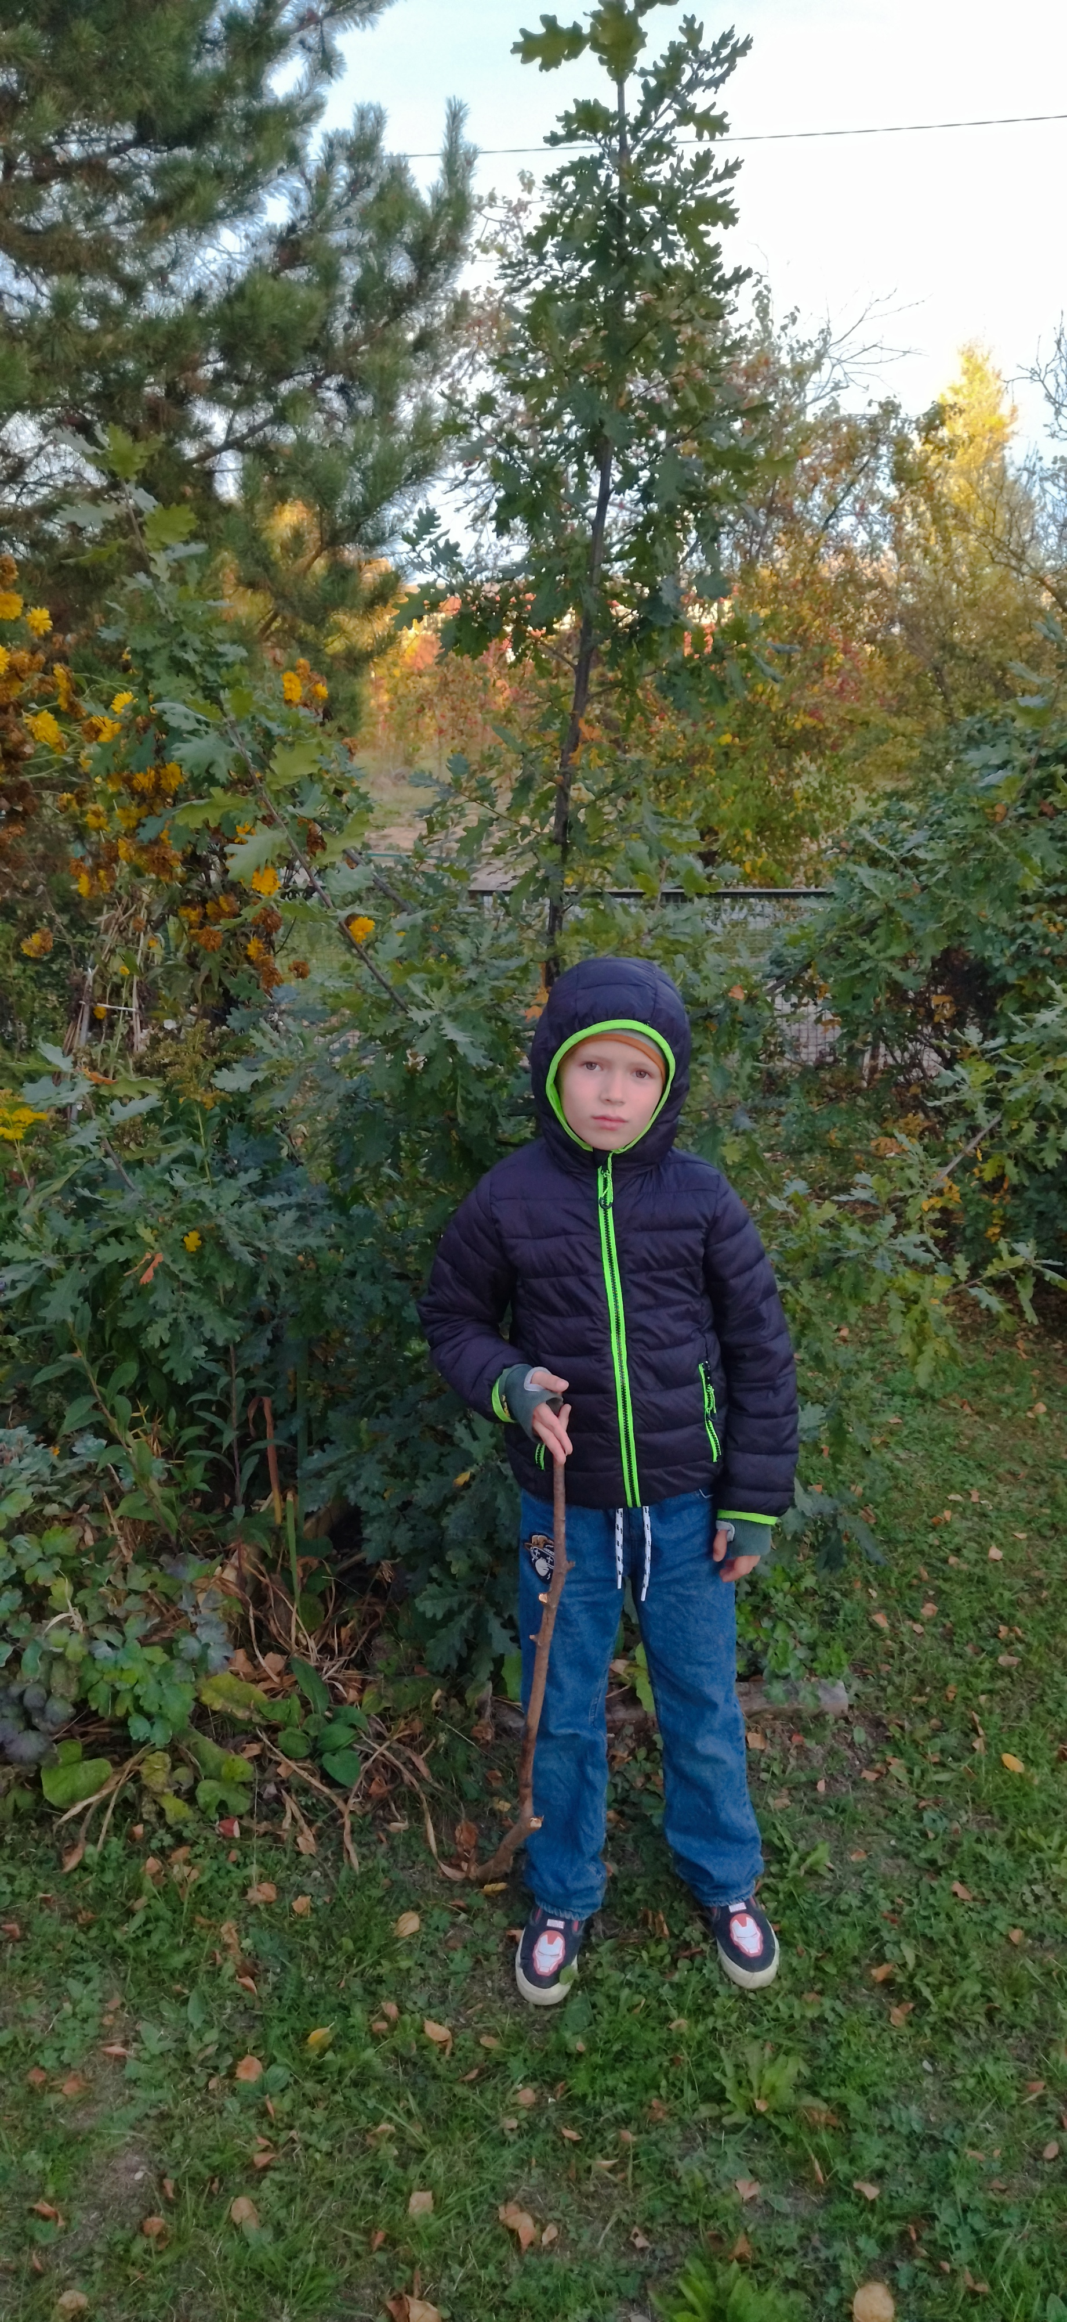 Детский сад № 23 СНТ №3

Улица Восточная
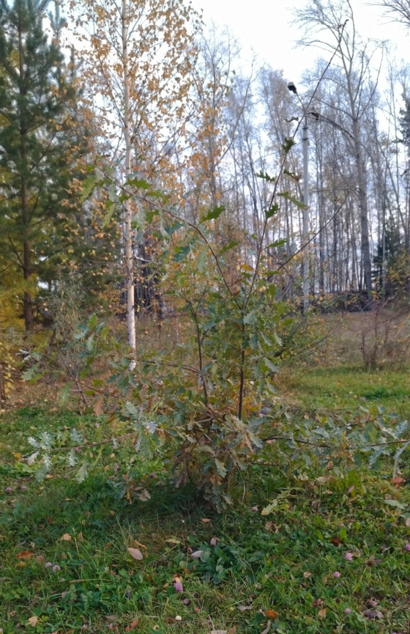
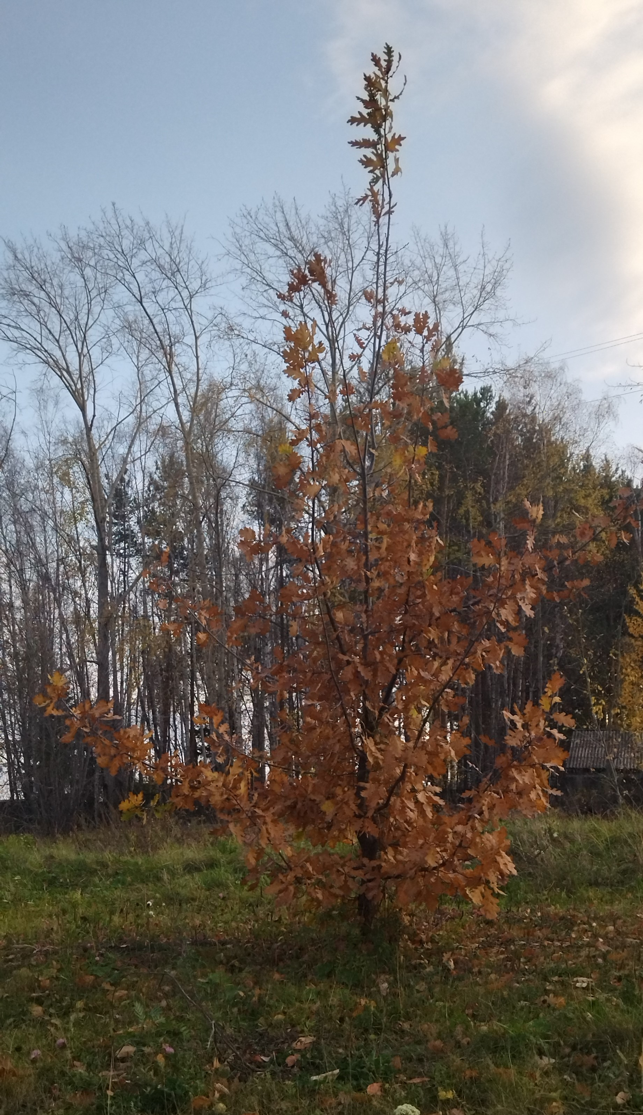

Коллекции нашего детского сада
В нашей группе есть коллекции: «Семена», «Древесина» и «Гербарий». Просмотрев их, мы нашли в коллекции «Семена» – семена дуба: желуди, в коллекции «Древесина» - как выглядит кора дуба и его древесина, в коллекции «Гербарий» - листья монгольского дуба. Нас удивило, что дубы бывают разные.
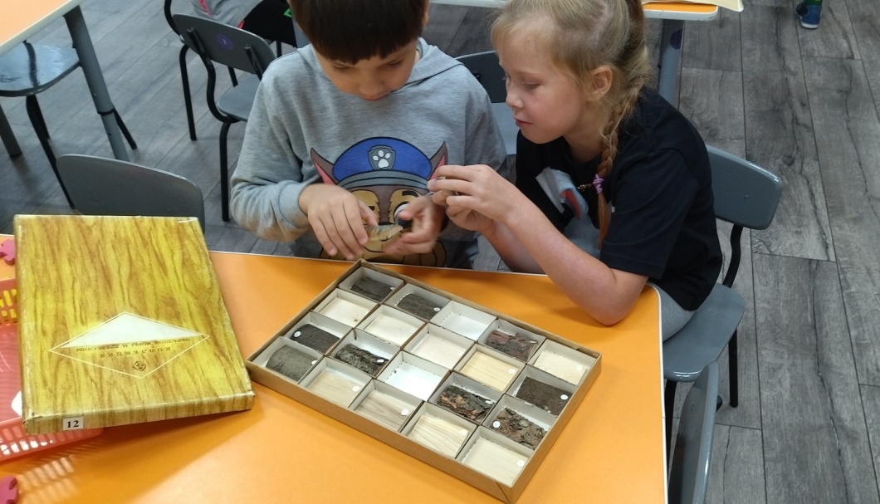
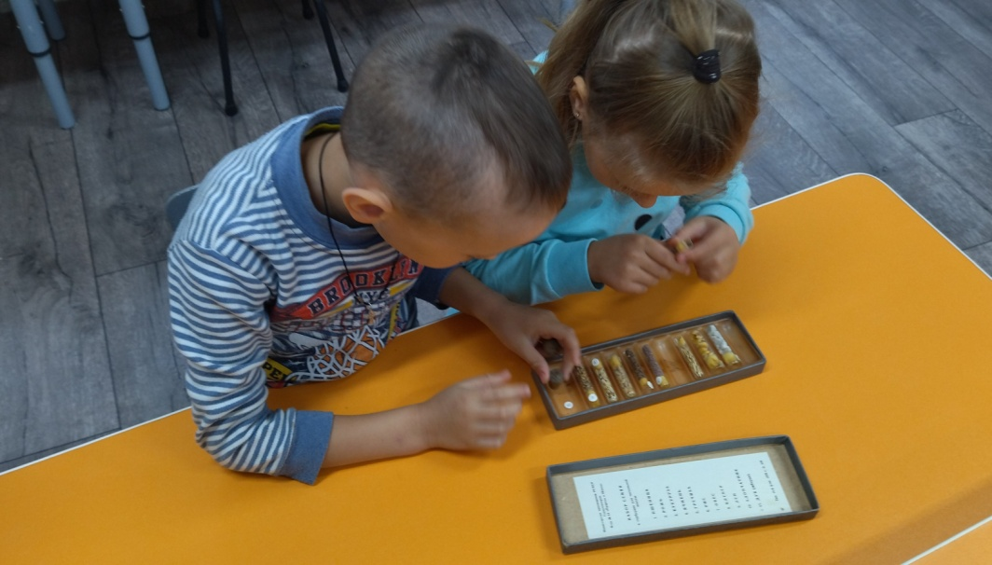

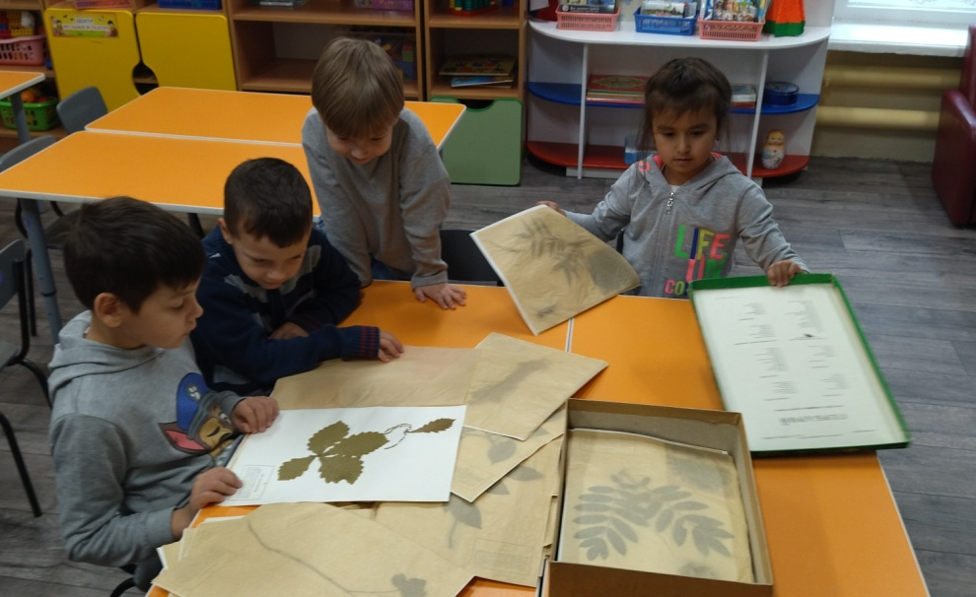

Про дуб
Посмотрев видео «Дуб: Царь среди деревьев. Интересные факты про дуб», мы узнали, что существует около 600 видов дубов, но в России растёт в основном дуб обыкновенный. |  | Дуб широко используют в строении домов, в кораблестроении, в производстве мебели, бочек, посуды, строительных досок.
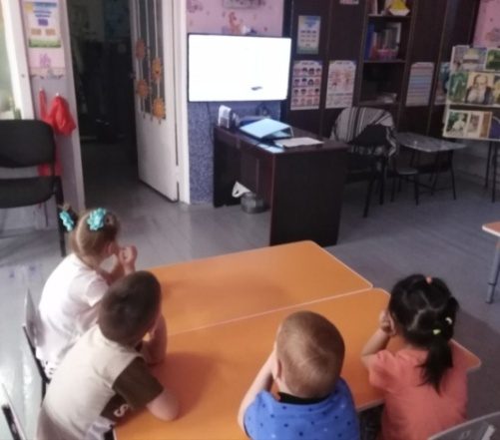
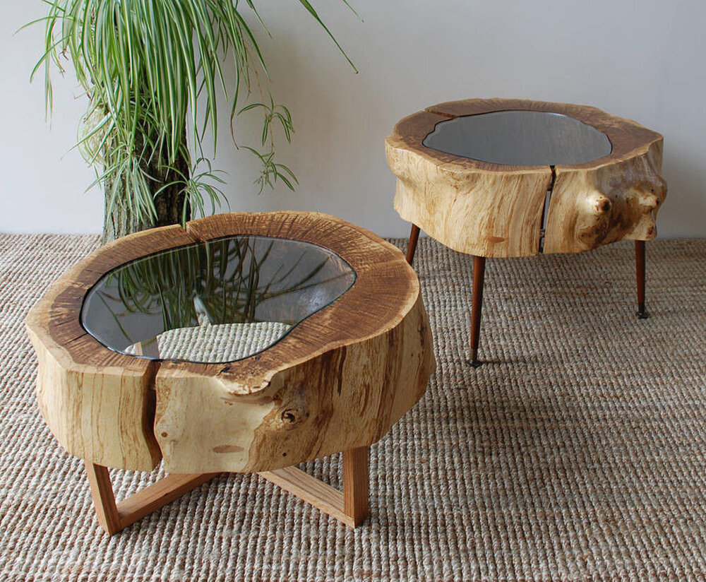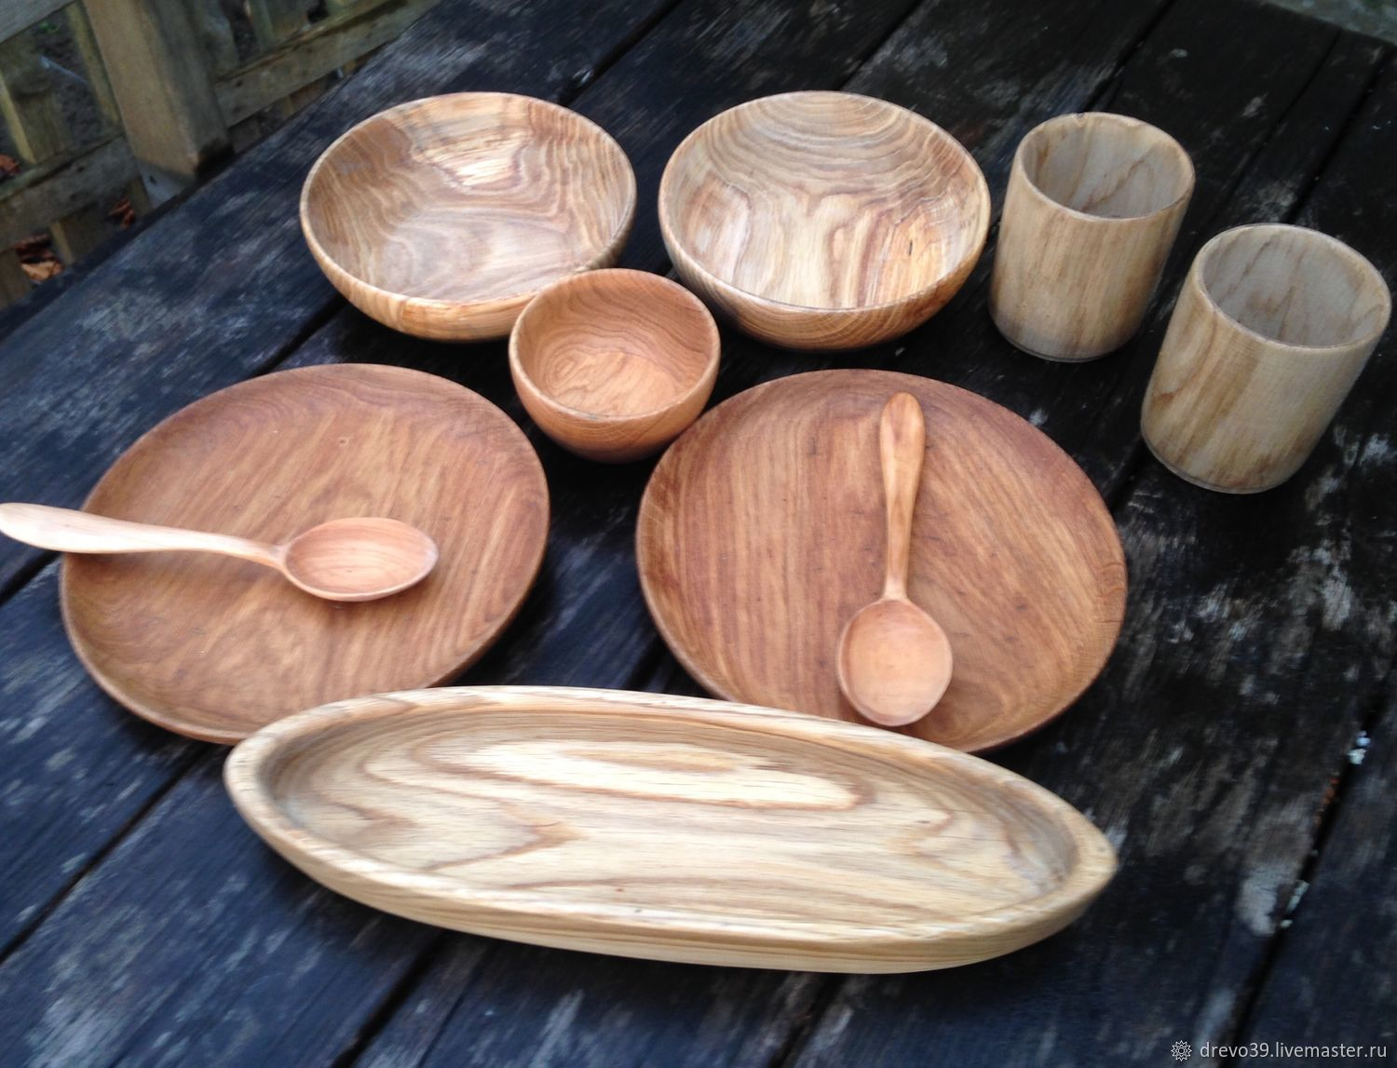

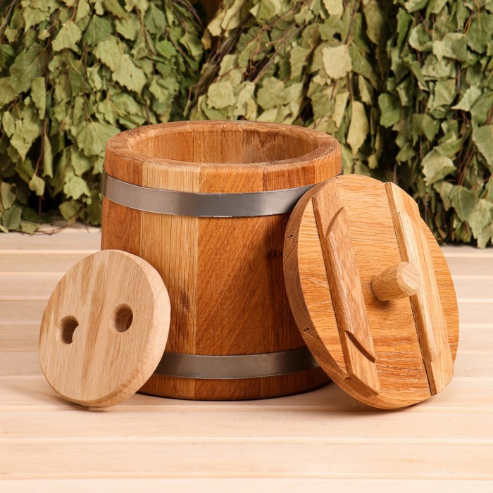
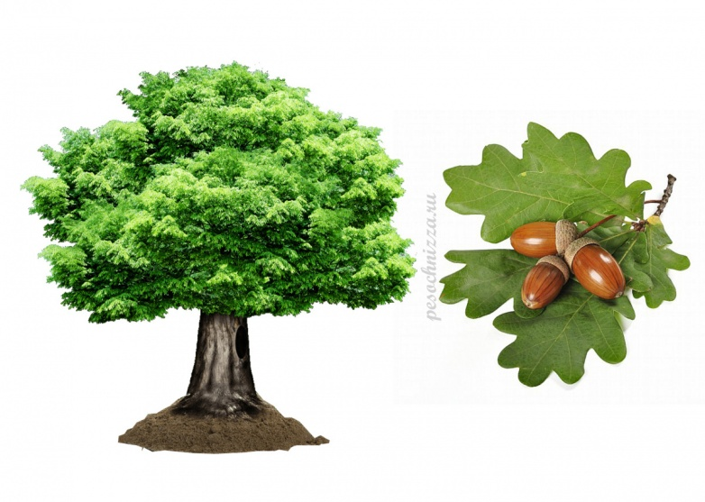
В природе дуб играет важную роль в экосистеме. Его листья способны задерживать влагу, создавая комфортную среду для множества растений и животных. Корни дуба закрепляют почву и предотвращают эрозию. Благодаря своей прочной и твердой древесине, дуб является убежищем для многочисленных видов птиц, насекомых и млекопитающих. Листья и желуди дуба служат пищей для многих насекомых, птиц, грызунов и даже крупных млекопитающих.
Из желудей готовят кофейный напиток. В медицине используют кору дуба.
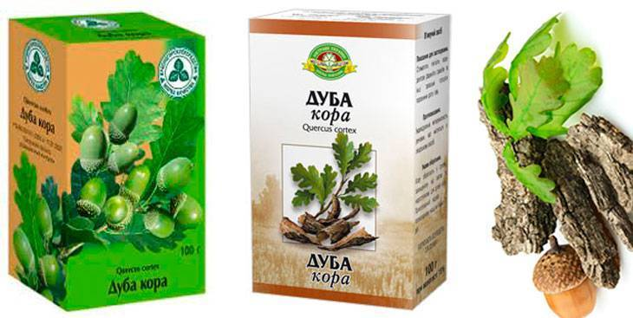
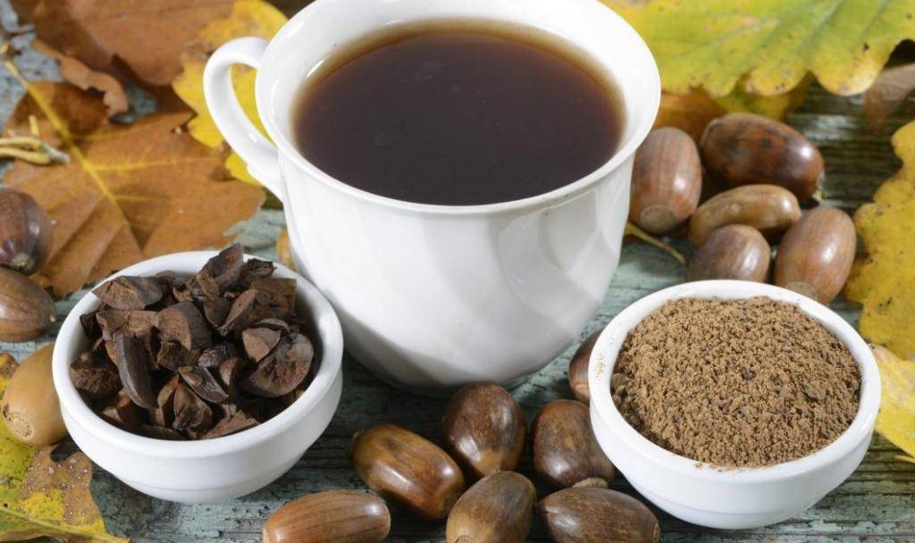

Аппликация и рисование

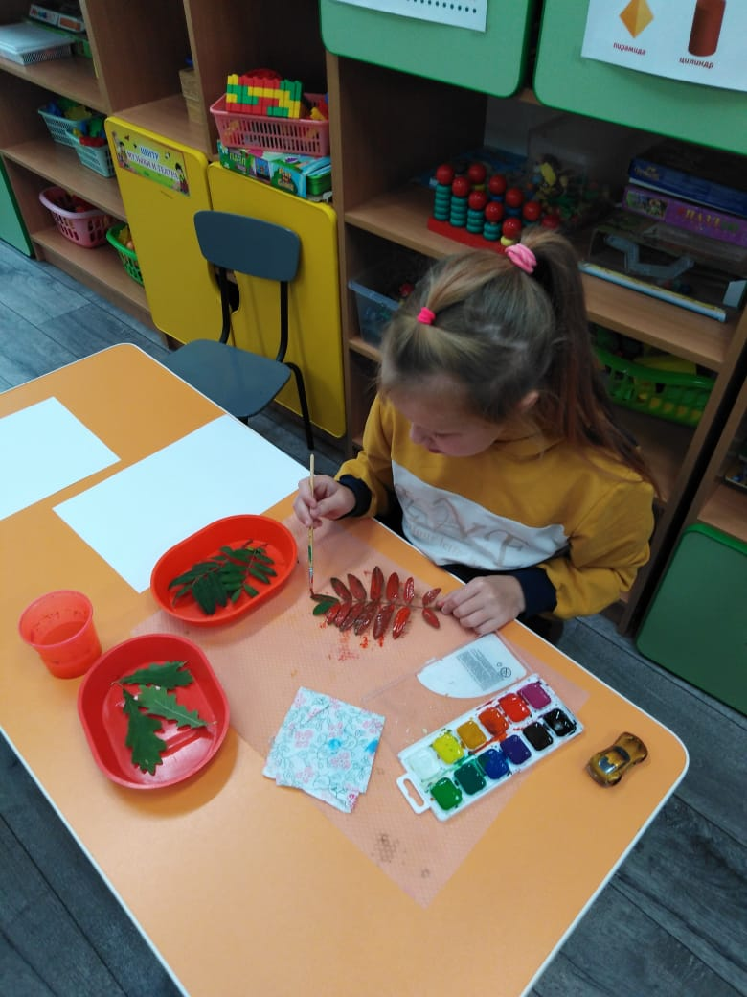
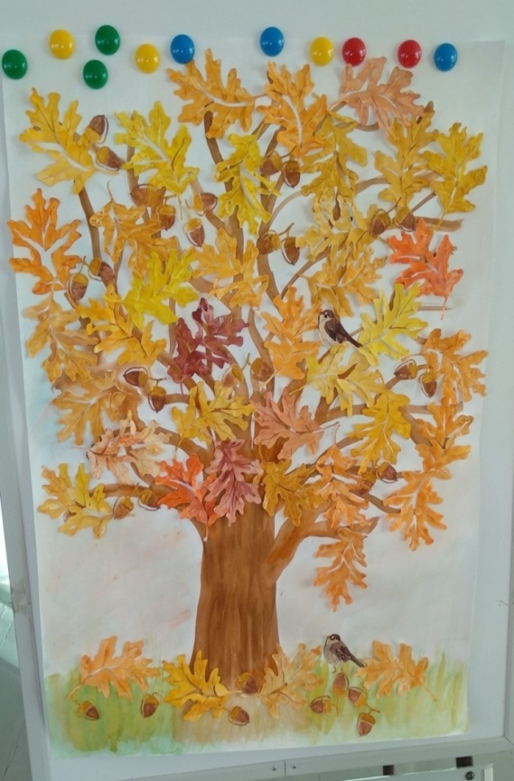
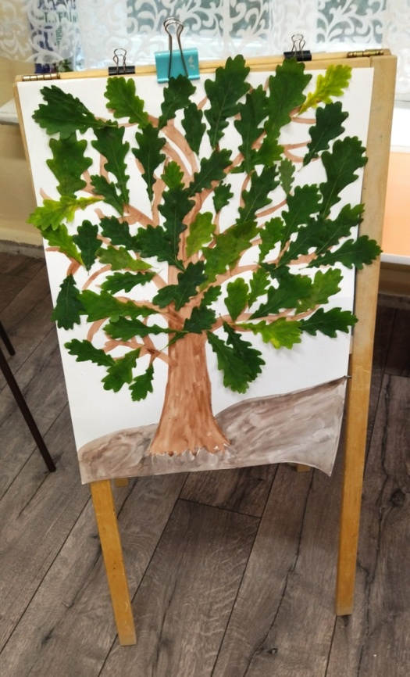
Аппликация из настоящих листьев и листьев бумажных. Нетрадиционное рисование – отпечатки листьями.

Посадка дуба
В итоге - решили попробовать посадить дуб у себя в группе. Мы решили это сделать разными способами. Первый способ: попробовать это посадить готовый саженец дуба. Второй способ: это отломанная веточка, поставленная в воду. Третий способ: посадка желудей. Для этого набрав желудей, мы положили их в бумажный стакан, закрыли крышкой.

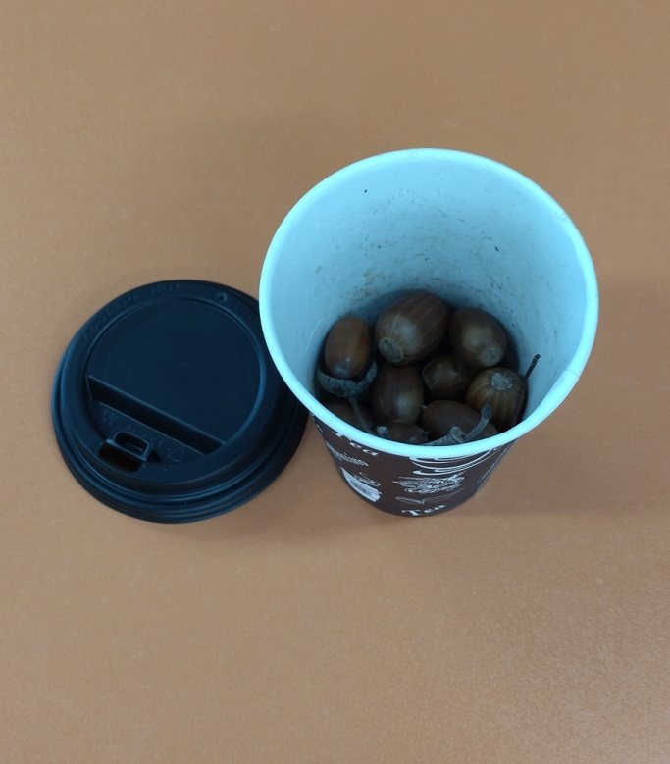
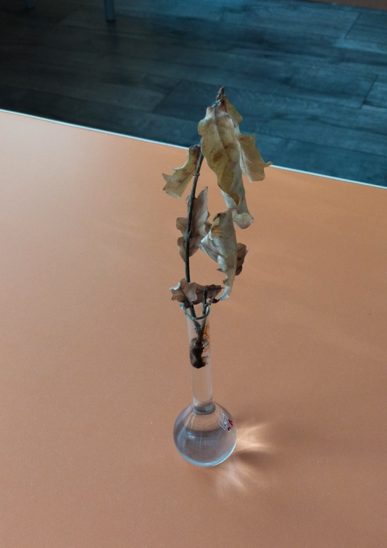
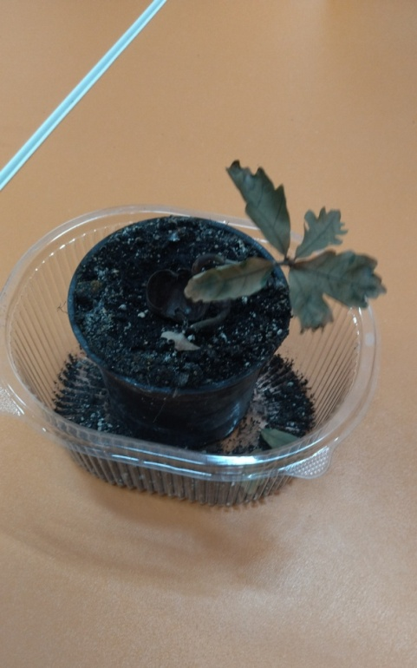
1 способ 2 способ 3 способ

Посадка дуба
Примерно через две недели, желуди начали прорастать. Чтобы наглядно увидеть, как прорастает корешок дуба, мы один желудь посадили в стеклянную колбу. Остальные желуди посадили в землю. Примерно через неделю, появился первый стебелек дуба. Через несколько дней после этого появился второй.
В стеклянной колбе корень вначале был совсем маленький, но через две недели он уже вырос примерно на 10 см.

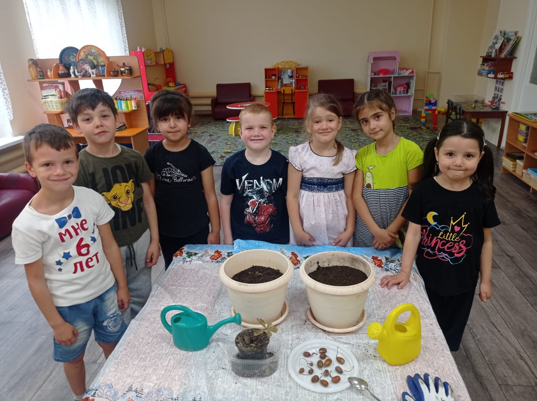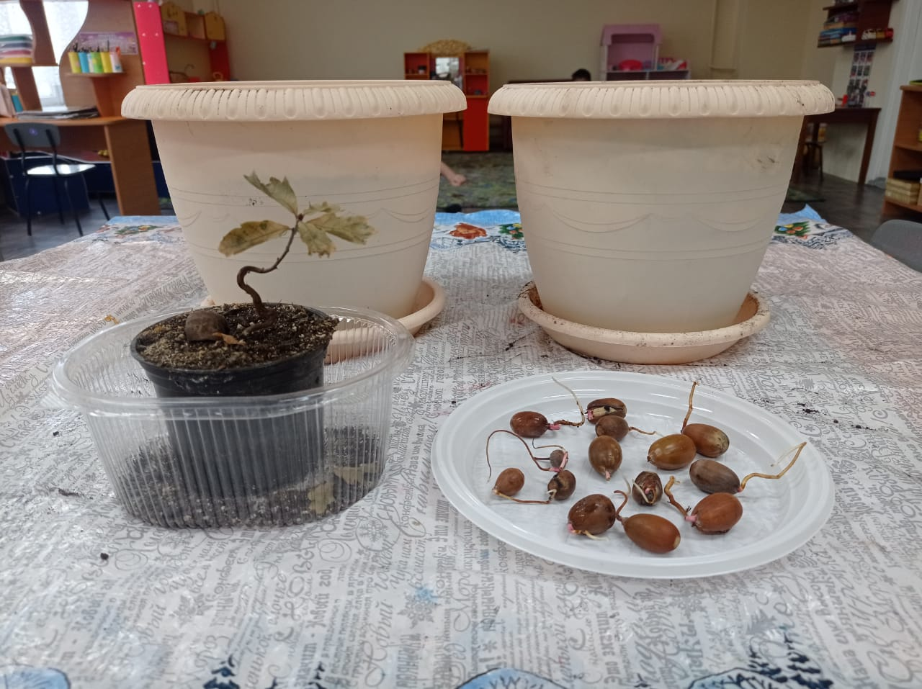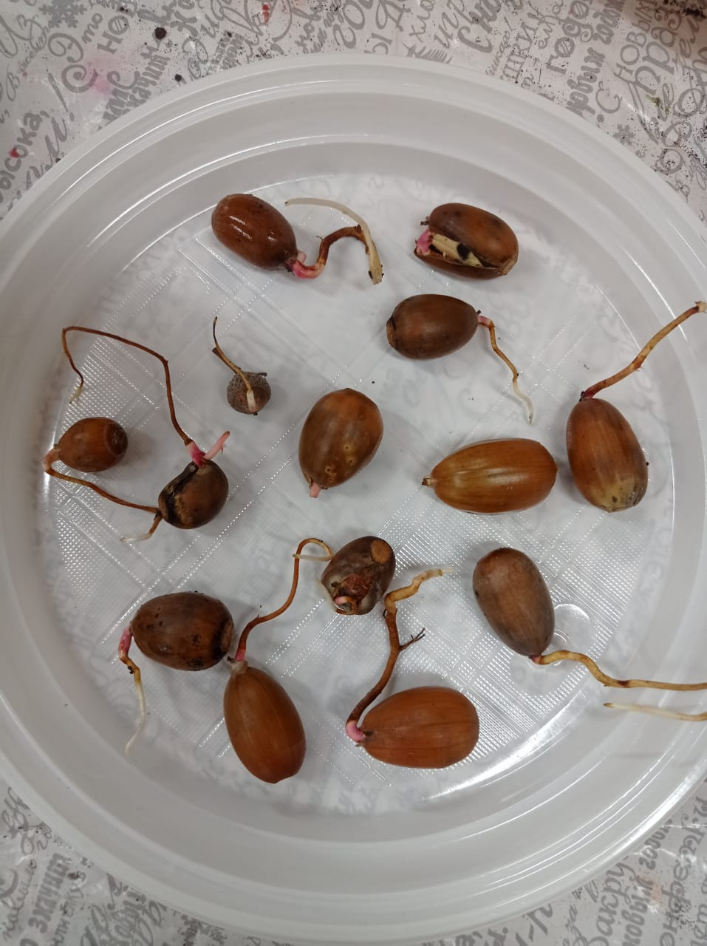

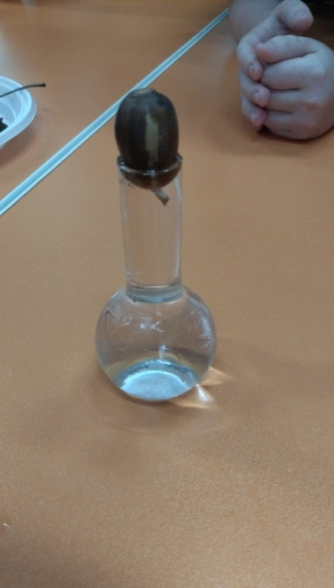
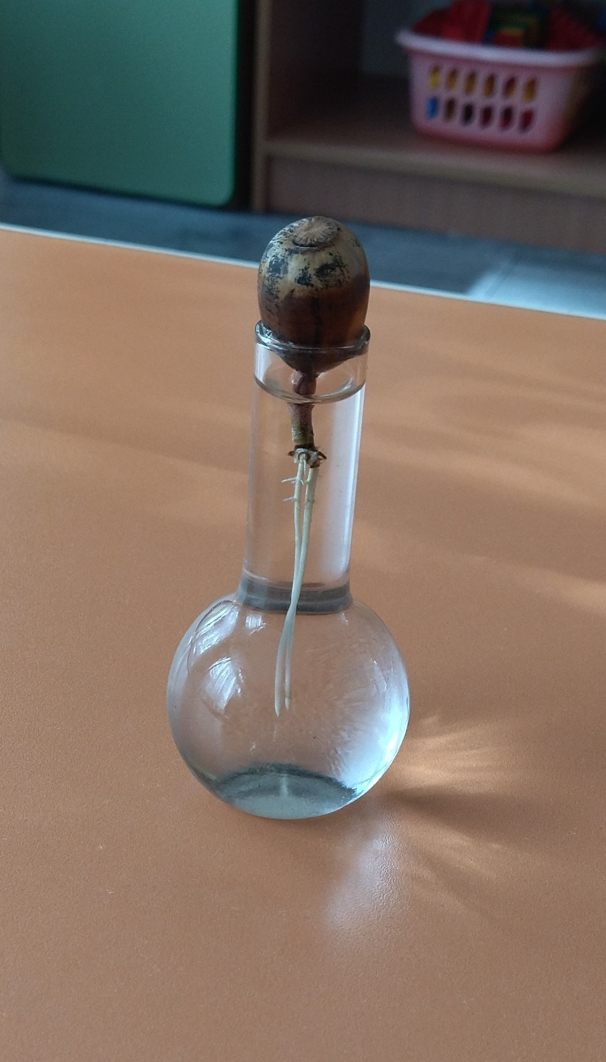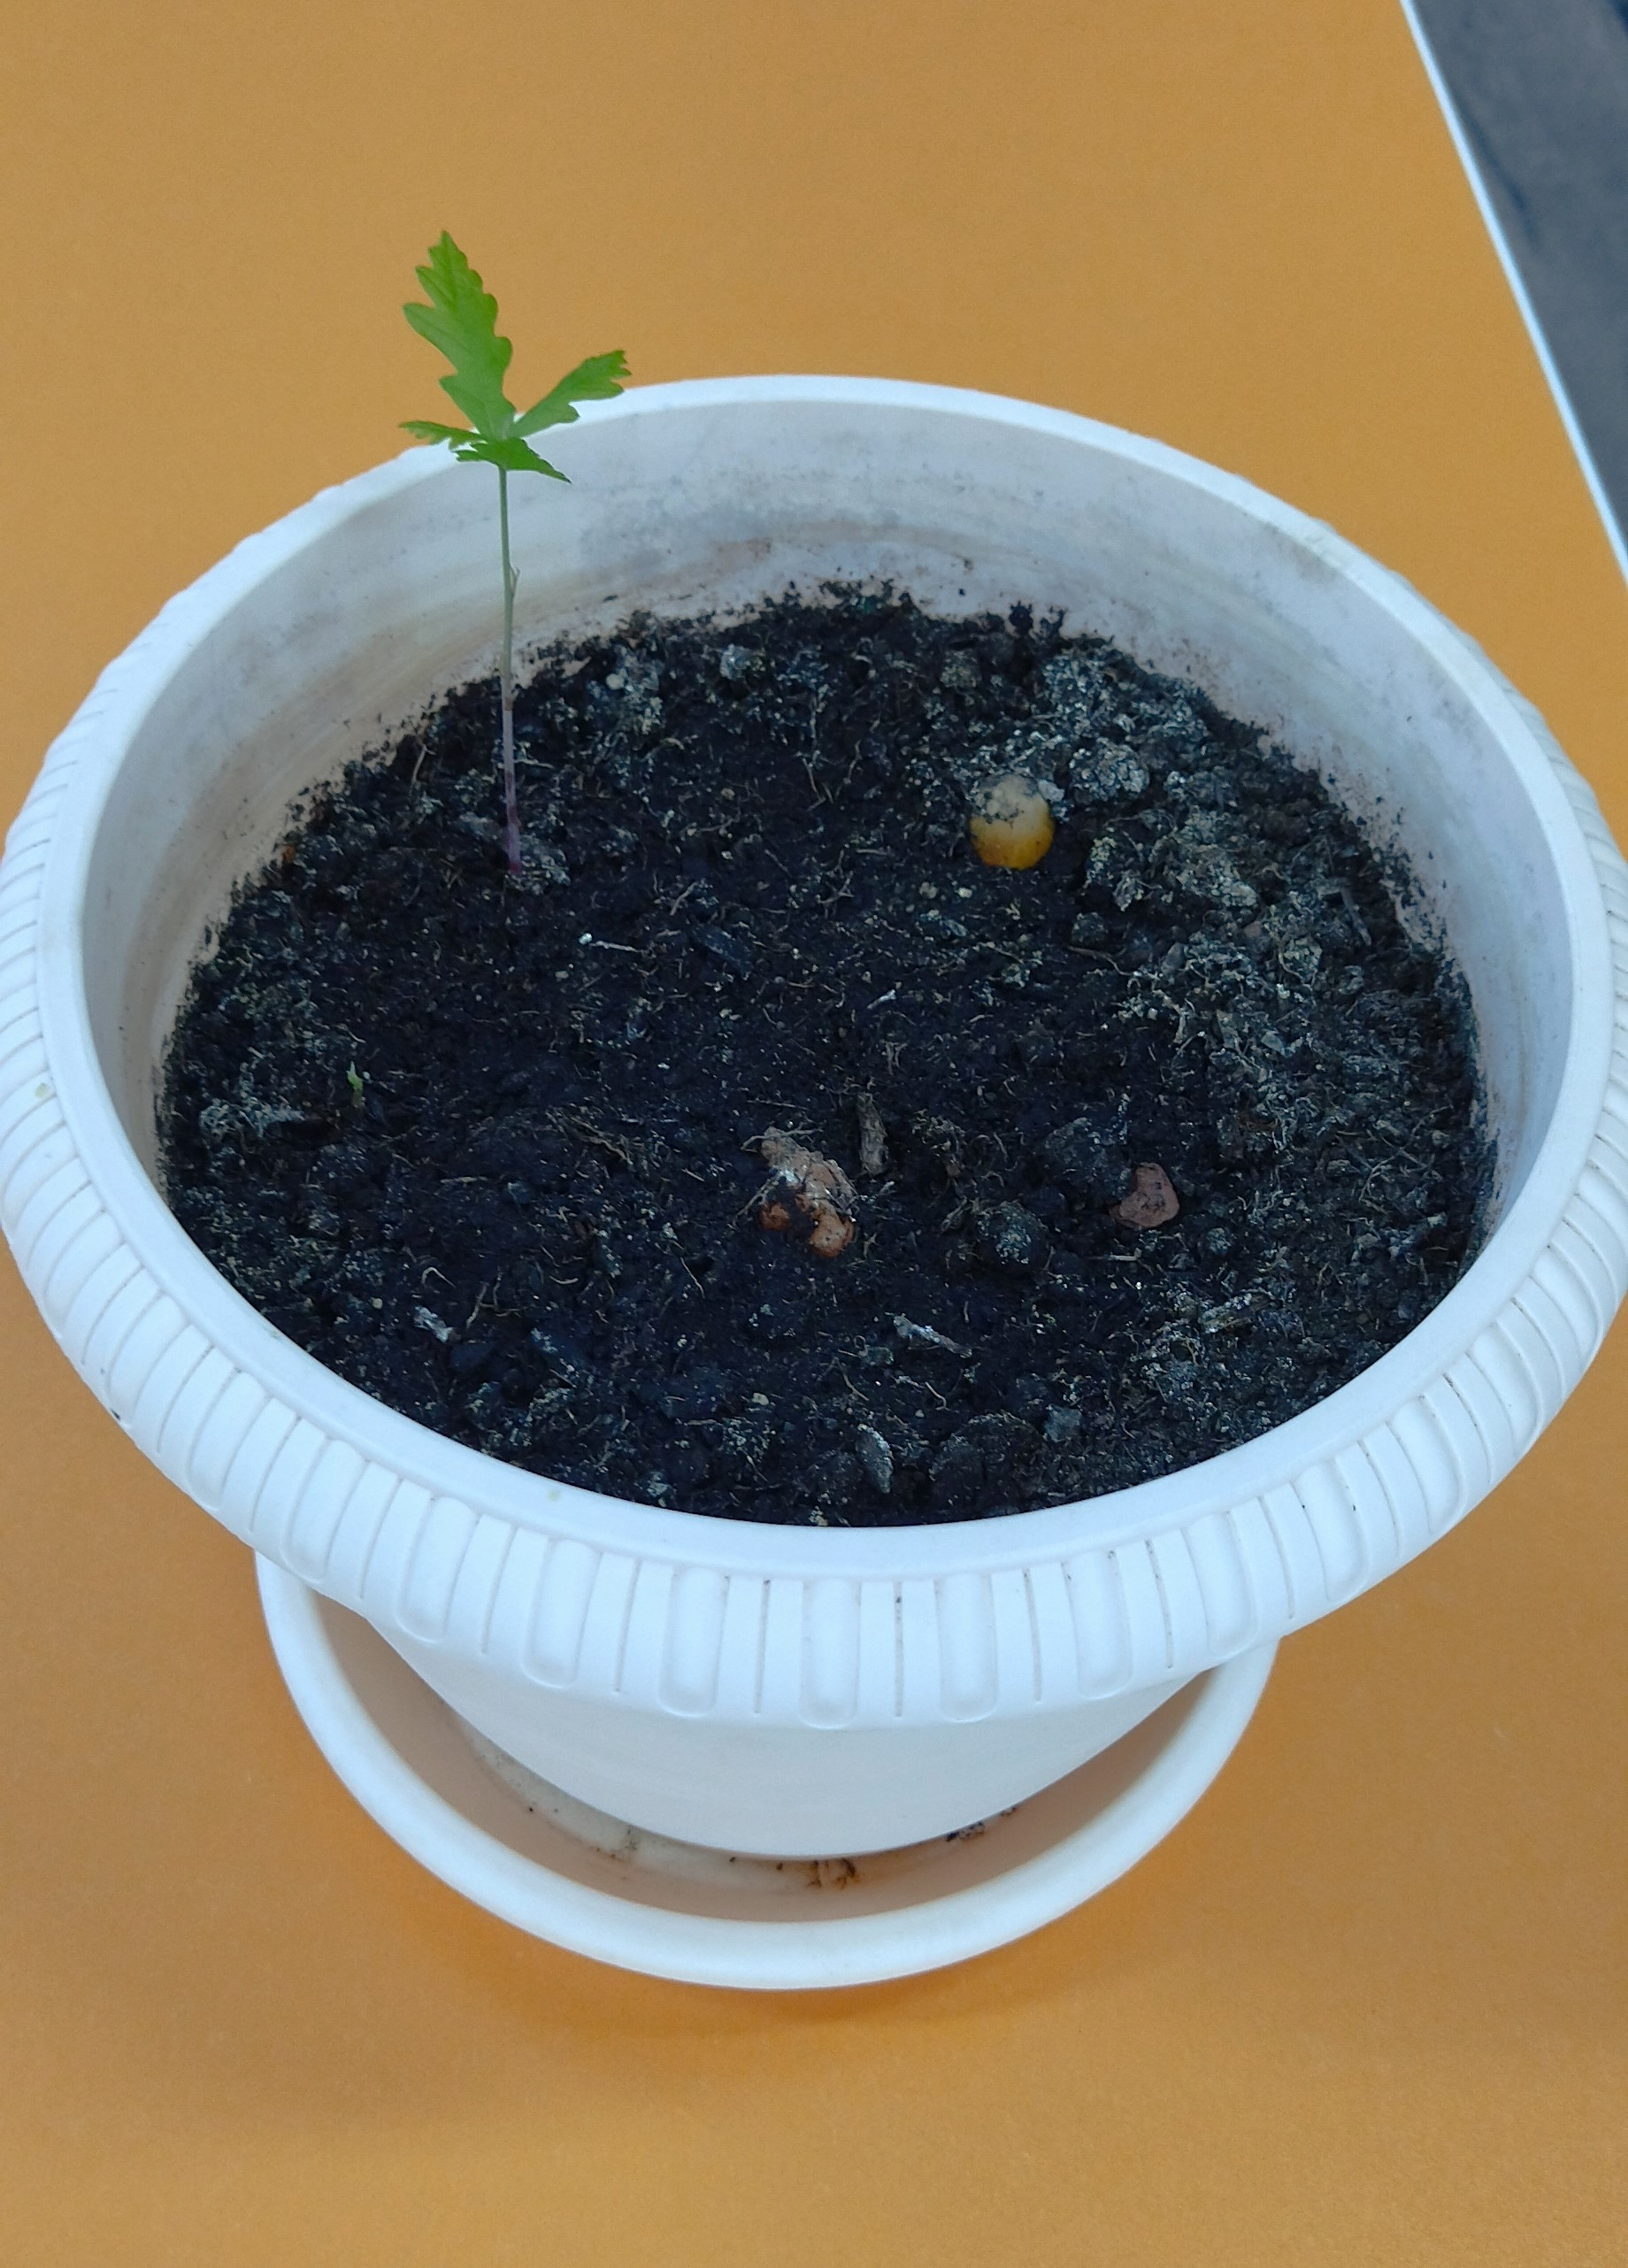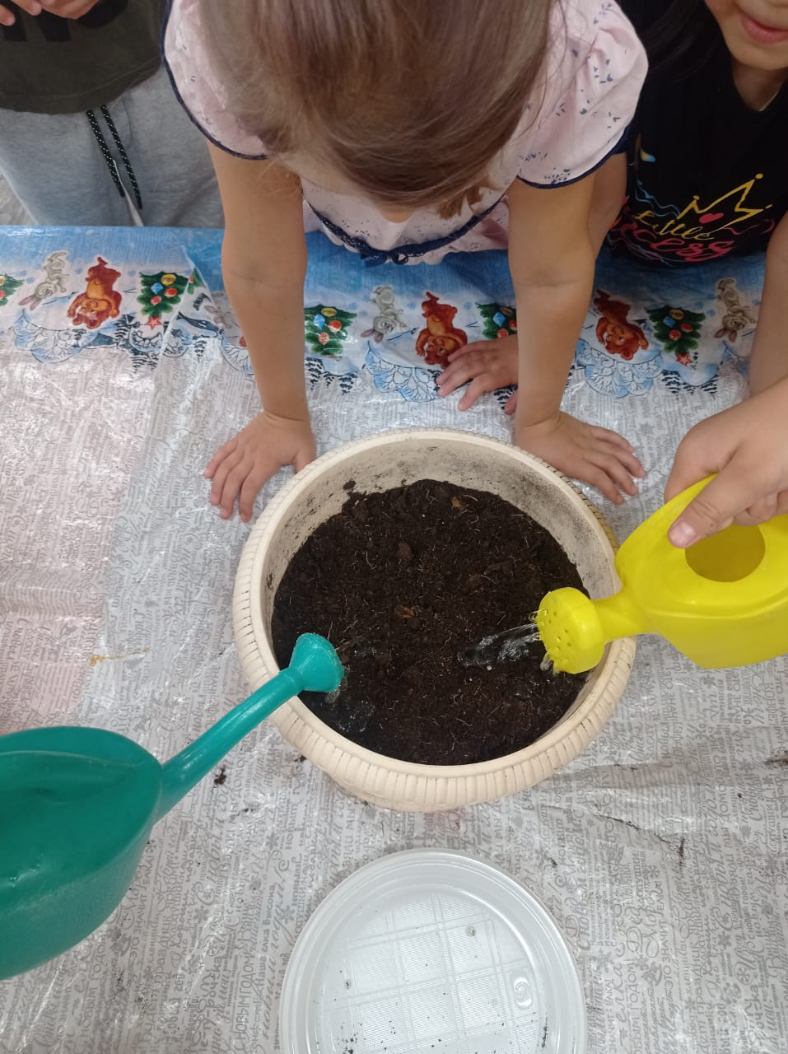

Планы на будущее
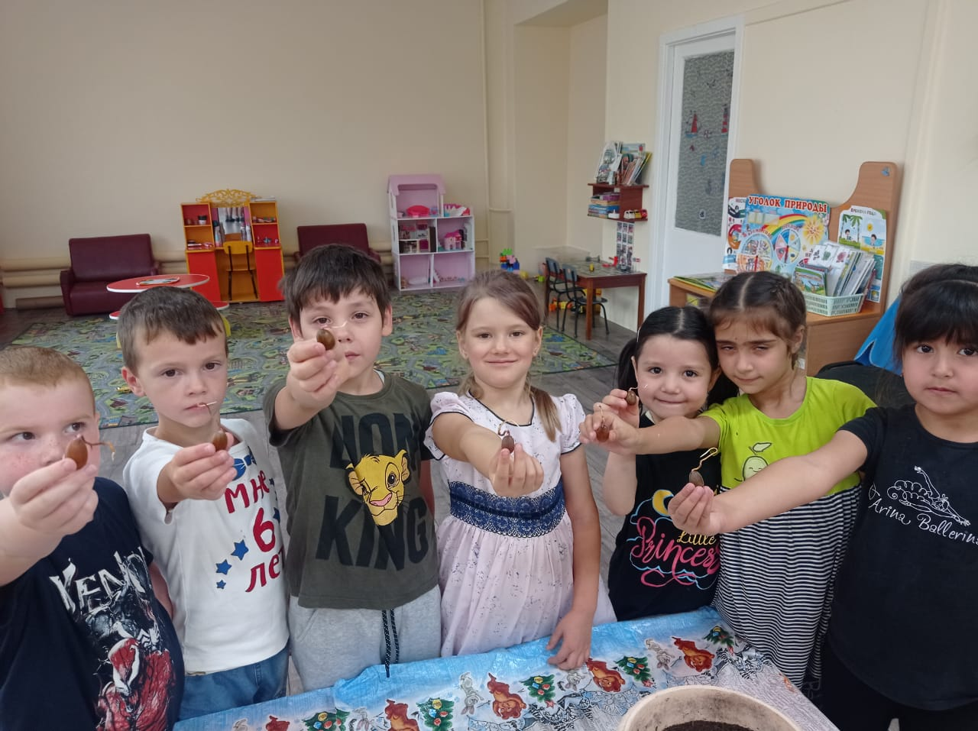
Если наш эксперимент даст положительный результат, через год на территории нашего детского сада появятся новые молодые дубочки.

